20210827 stappenplan VK3 bij bronnen

**Aanleiding** : Bronnen met VK3 data mag niet worden geladen in DIM; voor Peercode is ontheffing in GEB, maar voor andere bronnen mag VK3 alleen als er door een afnemer een goedkeuring is van de FG/BSO ivm zwaarwegend belang op deze data in DIM.

Als extra hulp bij de bron om de juiste VK bij entiteiten te laten vullen : op de site [Data Office UWV Producten en Kaders](https://digitalewerkplek.sharepoint.uwv.nl/uwv/organisatieonderdelen/Paginas/DataOfficeUWVPoductenenKaders.aspx) staan o.a. het volgende document : [​BIV-Classificatie 2.0](https://digitalewerkplek.sharepoint.uwv.nl/documentcenter/Documenten/Bestuurszaken/Team%20IBP%20BZ/Beleidsdocument/UWV_BZ_BIV_Classificatie.docx) met name H5, p15-21

zie voor achtergrond VK3 ook PSA Datafabriek (v2.9) in map [https://samenwerken.sharepoint.uwv.nl/projecten/uwv/DFDatafabriek/werkmappen/_Fase IV/P175 - PSA versie 3](https://samenwerken.sharepoint.uwv.nl/projecten/uwv/DFDatafabriek/werkmappen/_Fase%20IV/P175%20-%20PSA%20versie%203) pagina’s 77 t/m 82.

Na eerste gesprekken met architect zijn userstories opgevoerd om dit per bron te checken, zoals voor WWO: [[DH-5431] Connect WWO: analyse VK3: vertrouwelijkheidsclassificatie op attribuut niveau ten behoeve van beoordeling 'zwaarwegend belang' (analyse RLO / bron / DWH) - UWV-JIRA](https://jira.ba.uwv.nl/browse/DH-5431) :

<JIRA-story>

Analyse VK3: vertrouwelijkheidsclassificatie op attribuut niveau ten behoeve van beoordeling 'zwaarwegend belang'. Dit bepaalt of deze data in het DIM geladen mag worden.

Die beoordeling zelf is niet in scope van deze user story.

**Het betreft hier een analyse van de entiteiten die in het RLO reeds als VK3 aangeduid zijn.**

hierbij zijn meerdere opties mogelijk voor de betreffende entiteit:

* er is één of meer **attributen** aan te wijzen dat VK3 is en de entiteit dus VK3 maakt

* er is een bepaalde **waarde van een attribuut** die de entiteit VK3 maakt bv:

** een districtskantoor waar alle VIPS op geregistreerd worden,

** een categorie die fraude weergeeft

** een code die strafrechtelijke zaken weergeeft

* andere mogelijkheden

Het is waarschijnlijk handig om eerst een vooranalyse te doen en deze entiteiten vervolgens in klein comité (DF) door te lopen en de status vast te stellen. In geval dit nodig is zal er input van de bron gevraagd moeten worden om de data/entiteit beter te begrijpen. Het verzoek (van Frederik) is om zelf GEEN aannames te doen.

**UPDATE**

oorspronkelijk was voorzien dat de controle of bepaalde VK3-attributen in rapporten of universes zitten, zelfstandig door ons team in Enterprise Architect uit te voeren was; dit is niet zo (na overleg met John van Zijl), vandaar dat de taak ["Analyse DWH" (DH-5506)](https://jira.ba.uwv.nl/browse/DH-5508) uit deze story is verwijderd; dat zal een aparte story worden waarin Bronanalist, samen met DWH beherende ontwerper (Sonja/Joris) en de eindgebruiker/afnemer, met gebruik van EA deze analyse uitvoeren.

Dit zal de basis zijn voor de vervolgstap (dus niet in deze story); er zal uitgezocht moeten worden of de afnemers een zwaarwegend belang hebben om deze data toch op te nemen in het DIM. Is dit niet het geval zal deze data waarschijnlijk uitgefilterd worden bij het inlezen, waarna de bron waarschijnlijk gevraagd wordt deze data in een volgende release uit de levering uit te filteren.

eventueel ism met Ton en Richard.

</JIRA-story>

Deze story is gebaseerd op onderstaand beslisschema van de architecten Richard Hoogenberg en Bas Marsman :

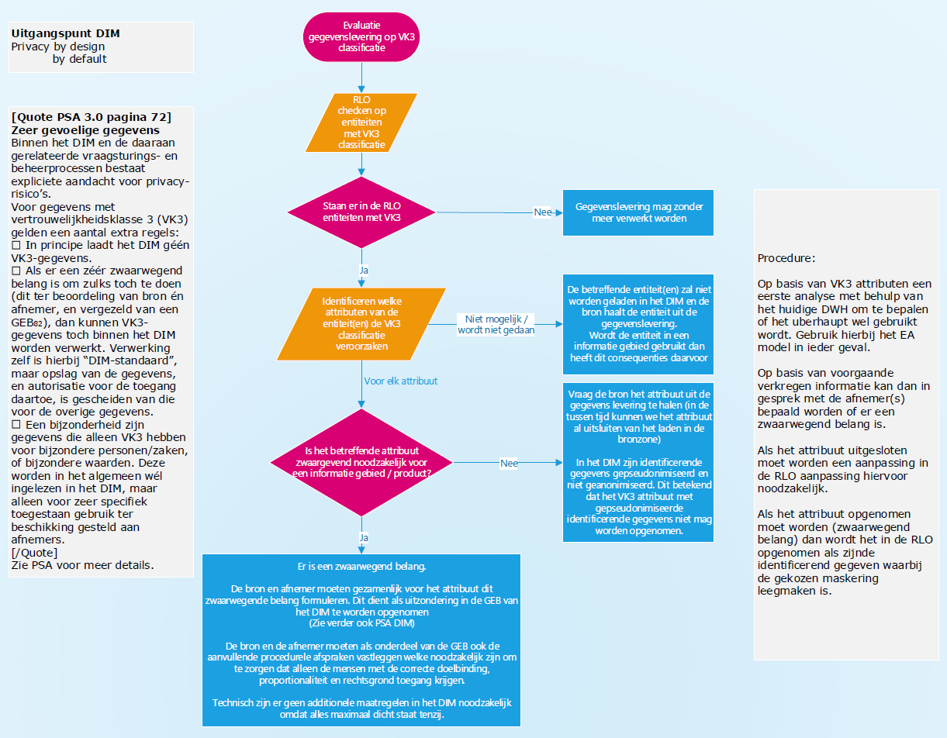

Uit BIV Classificatie document bij VK3 :

Dit betreft zeer gevoelige gegevens die alleen toegankelijk mogen zijn voor de direct geadresseerde of een zeer kleine, vooraf gedefinieerde groep gebruikers. Schending van de vertrouwelijkheid van de gegevens in deze classificatie kan (in)direct zeer grote (politieke) schade toebrengen.

Hieronder vallen:

* Medische gegevens, waaronder medische gegevens die vallen onder het **medisch beroepsgeheim** (MGB), zoals
* diagnoses en rapporten van behandelend artsen en andere zorgverleners;
* Aard van een aandoening/ziektebeeld.
* **Biometrische** gegevens voor unieke identificatie, zoals
* Vingerafdruk;
* Irisscan.
* **Genetische** gegevens, zoals
* DNA-profiel
* Gegevens met betrekking tot een **onderzoek dat naar een persoon is ingesteld** - bijvoorbeeld in verband met mogelijke fraude - door de directie Handhaving, Bureau Integriteit, een andere toezichthouder, de politie of de Belastingdienst.
* **Reden van een veroordeling**.
* De indicatiestelling **VIP**

Opmerkingen John van Zijl:

VIP’s worden al op een bepaalde manier uitgefilterd in DIM, en dat is vastgelegd in GEB en goedgekeurd door FG/BSO.

Dat iemand in de bak zit is dus **géén VK3**, net als boetes en maatregelen.

Wél VK3 is de reden waarom iemand is veroordeeld en/of dat er een onderzoek naar iemand loopt bij HH of BI (of politie/belastingdienst)

Dit betekent dat de uitkeringssystemen en de meeste beoordelingssystemen zelden tot nooit VK3 gegevens bevatten. Uitzonderingen: in ieder geval CBBS (medisch) en Phoeniks (HandHaving) bevatten wel VK3.

Onderzoeken door Handhaving vallen wél onder VK3. HandHaving gebruikt daarvoor het systeem PHOENIKS (Premie en Handhaving Op Nieuw te Integreren KernSysteem), maar dat wordt nog niet door DWH ontsloten.

Het lijkt hier (maar ik ben niet zeker) dat mededelingen van de klant zelf (ingevoerd door klant zelf of door niet-medische medewerker) over de “aard van de aandoening/ziektebeeld” ook niet VK3 zijn.

Dit kan van belang zijn voor IMF / UZS. Wat vinden jullie daar van?

**Voorbeelden CBBS :**

Er zijn 3 entiteiten VK3:  
BEOORDELINGSPUNT_OPTIE_WAARDE (Beoordelingspuntoptiewaarde) – door het veld Toelichting door VA; AN 500

CONCLUSIE_AOB (Conclusie arbeidsongeschiktheidsbeoordeling) – door het veld Omschrijving AN256 (vereiste maskering Niet identificerend)

MEDISCHE_BEOORDELING (Medische beoordeling) – door het veld Algemene opmerking AN180 (vereiste maskering Indicator gevuld)

**Onderzoek WWO**

In RLO WWO zijn 11 entiteiten VK3; WWO had hier zelf al in een kolom “Opmerkingen vertrouwelijkheid” aangegeven waarom die VK3 waren;

Di 24/08 Aldert Tange en Liekele Sijstermans konden hier niet veel aan toevoegen: dit moet met Rolph van der Meer (FO WWO).

Zie “**VK3 WWO.xlsx**” in SP-map RLO WWO/VK3 : [https://samenwerken.sharepoint.uwv.nl/projecten/uwv/DFDatafabriek/werkmappen/_Fase IV/P110 - Bron interfaces/040 BRONNEN/WWO/RLO WWO/VK3](https://samenwerken.sharepoint.uwv.nl/projecten/uwv/DFDatafabriek/werkmappen/_Fase%20IV/P110%20-%20Bron%20interfaces/040%20BRONNEN/WWO/RLO%20WWO/VK3)

Na discussie hierover met Bas Marsman blijkt dat als een bepaalde waarde van een attribuut zorgt voor VK3, dat dit attribuut uit de levering moet, en in een aparte levering moet. Deze wordt dan apart geladen en wordt daarna gebruikt om op te kunnen filteren, net als bij VIP en EP.

* WWO heeft een entiteit Persoon met attribuut **Indicatie BZ** (J/N): dit zijn VIP’s en EP’s. Die mag gewoon naar DIM.

Maar volgens Bas M moet dat dan wel in een seperate levering – inclusief identificerende attributen.

Volgens Marco Lemmers :

De vraag is of we voor de Indicatie Bijzonder zaken **aparte database schema’s** aan moeten maken (hoewel database schema’s niet direct iets te maken hebben met autorisaties, is door onze architecten wel aangegeven dat we de autorisaties per database schema moeten organiseren).   
Dit zou dan een eerste geval zijn waarbij we bij een bron meerdere sets van database schema’s hebben (wat impact heeft op de naamgevingsconventies van schema’s, en wat ook directe impact heeft op de verschillende harnassen die van die conventies gebruik maken !).   
Lijkt me handig om hier even overleg over te hebben.

Dit is ook de mening van John:

Bijna alle systemen hebben een apart kantoor_id voor niet-buitenland Bijzondere Zaken (VIPs, EigenPersoneel, BijzondereGevalsBehandeling).

Dan zou alle data van dat kantoor in een apart schema komen. Dat gaat echter niet werken omdat wanneer iemand dan VIP wordt alle historie van het ene schema naar het andere schema moet worden overgeheveld.

Het aparte “hoekje” waar over gesproken wordt is de VIP lijst uit UPA. Die lijst wordt vervolgens gebruikt om in de Gegevensvensters de VIP gevallen er uit te filteren.   
De Bijzondere Zaken gevallen doorlopen de normale route door het DIM en worden er bij de uitgang uitgefilterd via de UPA VIP-lijst.

* Daarnaast heb je in WWO nog allerlei indicaties die wijzen op een **onderzoek** naar de persoon; Ook voor dit soort attributen moet een vergelijkbare afhandeling plaats vinden als voor indicatie-BZ;
* er zijn echter ook attributen aangemerkt als VK3 die naar mijn mening (en ook die van Bas) eerder VK2+ zijn – zoals PERSOONSBESCHRIJVING.BDR AFTR INSP PERSOONSBESCHR (bedrag aftrek inspecteur);   
  dat moeten we dus nog nader uitzoeken en bespreken met WWO / Rolf van der Meer (FO Team WW Ontslag)